Архитектура вычислительных систем. Лабораторная работа №4. Зенченко Святослав 2МО РБД-2

1. Таблица истинности для асинхронного RS триггера с прямыми входами

|  |  |  |  |  |
| --- | --- | --- | --- | --- |
| S | R | Q | Q̄ | Прим. |
| 0 | 0 | Qi-1 | Q̄ i-1 | хранение |
| 1 | 0 | 0 | 1 | устан. 0 |
| 0 | 1 | 1 | 0 | устан. 1 |
| 1 | 1 | 0 | 0 | запрет |

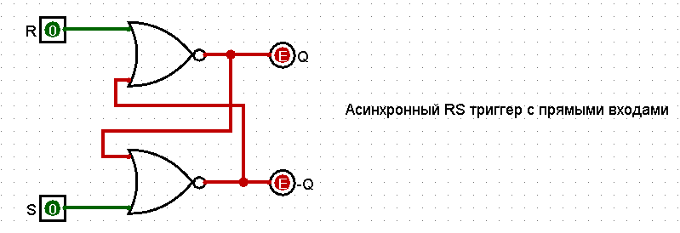

1. Таблица истинности для асинхронного RS триггера с инверсными входами

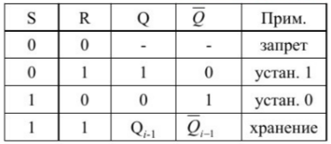

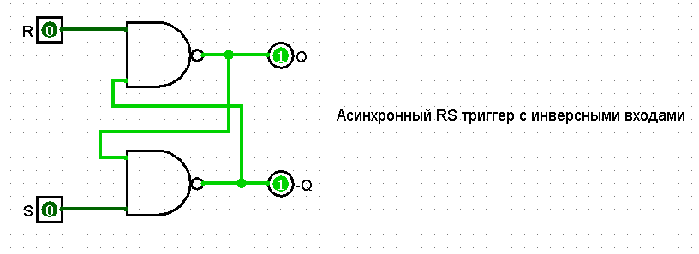

1. Таблица истинности для синхронного RS триггера

Изображение выглядит как текст, число, снимок экрана, прямоугольный

Контент, сгенерированный ИИ, может содержать ошибки.

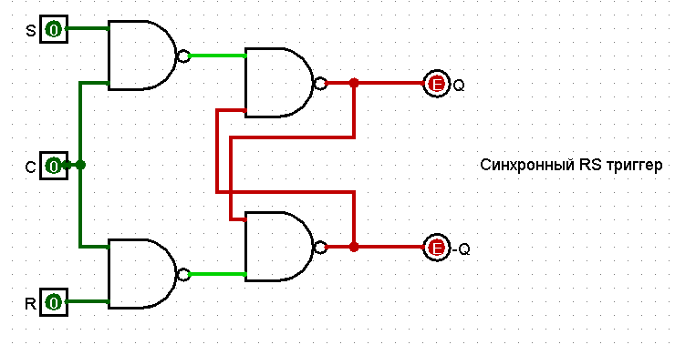

1. Таблица истинности и временная диаграмма для S-триггера

Изображение выглядит как текст, число, Шрифт, линия

Контент, сгенерированный ИИ, может содержать ошибки.

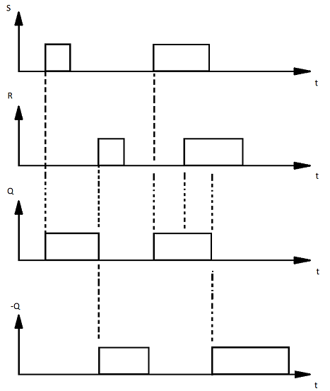

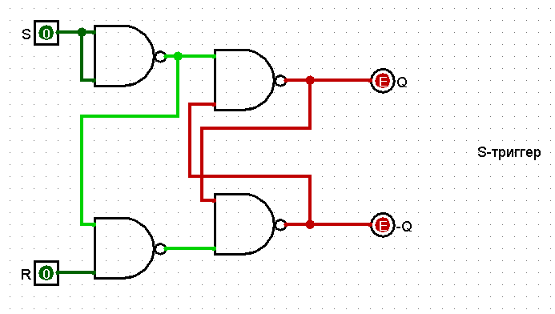

1. Таблица истинности и временная диаграмма для R-триггера

Изображение выглядит как текст, число, Шрифт, линия

Контент, сгенерированный ИИ, может содержать ошибки.

Изображение выглядит как диаграмма, линия, Технический чертеж, План

Контент, сгенерированный ИИ, может содержать ошибки.

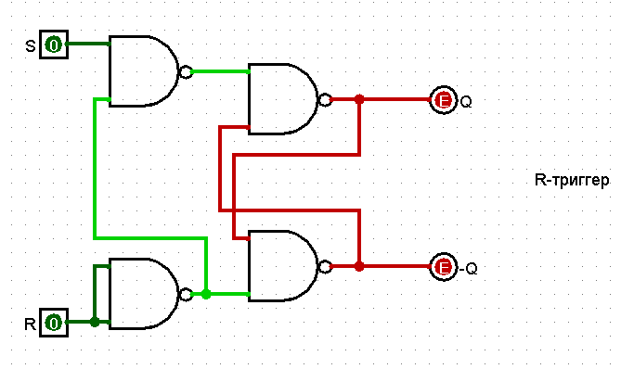

1. Таблица истинности и временная диаграмма для E-триггера

Изображение выглядит как текст, Шрифт, число, снимок экрана

Контент, сгенерированный ИИ, может содержать ошибки.

Изображение выглядит как диаграмма, Технический чертеж, План, линия

Контент, сгенерированный ИИ, может содержать ошибки.

